JUZGADO PRIMERO CIVIL MUNICIPAL
LETICIA – AMAZONAS

RAD. 91-001-40-03-001 2021-00094-00

INFORME SECRETARIAL. - Leticia, Amazonas, AGOSTO TREINTA Y UNO (31) de Dos mil Veintiuno (2021). En la fecha al Despacho del señor Juez, el proceso VERBAL ACCION REIVINDICATORIA promovido por GLADY OMAIRA SANTANA MARTINEZ contra JOSE CANO y DEMÁS PERSONAS INDETERMINADAS, informándole que no se cuenta con el número de cedula del demandado para emplazarlo en el portal nacional. Provea.

RAD. 91-001-40-03-001 2021-00094-00
JUZGADO PRIMERO CIVIL MUNICIPAL
Leticia, Amazonas, PRIMERO (1) de septiembre de Dos Mil Veintiuno (2021).

OBJETO DEL PRONUNCIAMIENTO:

A despacho el proceso VERBAL ACCION REIVINDICATORIA promovido por GLADYS OMAIRA SANTANA MARTINEZ contra JOSE CANO y PERSONAS INDETERMINADAS, para ordenar lo que en derecho corresponde.

SE CONSIDERA Y SE RESUELVE:
Verificado el contenido del anterior informe secretarial, el Despacho:

ORDENA:

REQUIERESE a la parte demandante para que suministre el número de cedula del demandado JOSE CANO a efectos de poder continuar con el trámite procesal, esto es, el emplazamiento del mismo en el portal nacional, siendo requisito sine qua non el número de identificación de la persona a emplazar por requisitos de ley y del sistema vía internet. –

NOTIFÍQUESE Y CUMPLASE:
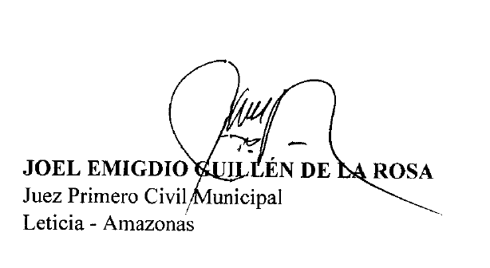
NOTA: Leticia, 2 de septiembre de 2021, Se notifica la anterior providencia por anotación en estado electrónico No. 65.

